Seminario TIC · CURZA / UNCo
Guía — Lab II · Brooklyn: la ciudad como capas
Escena 1 · Capas, atributos, ráster, buffer, ubicación, aptitud, comunicar
URL: https://lmbsoft.github.io/curza-stic/sig-teledeteccion-ii/index.html
Video: sig-e1-brooklyn-charon.mp4 (soft subs). Recorrido demo docente.
Paso 1
Lab dos, escena Brooklyn: la ciudad como capas. Datos abiertos destilados en un recorte de unos tres por dos kilómetros y medio.
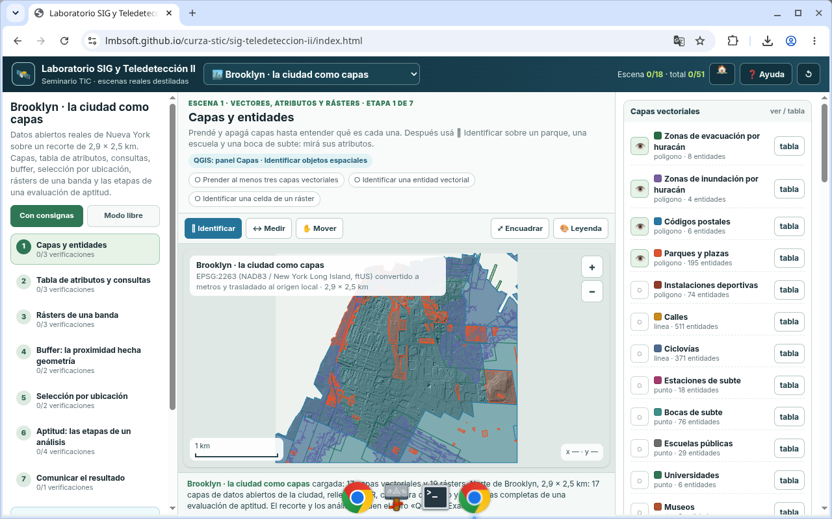
Figura 1
Tip: QGIS: panel Capas · Identificar · Tabla · Buffer · Seleccionar por ubicación
Paso 2
Prendé al menos tres capas vectoriales: parques, escuelas y bocas de subte. Una capa no explica sola el territorio.
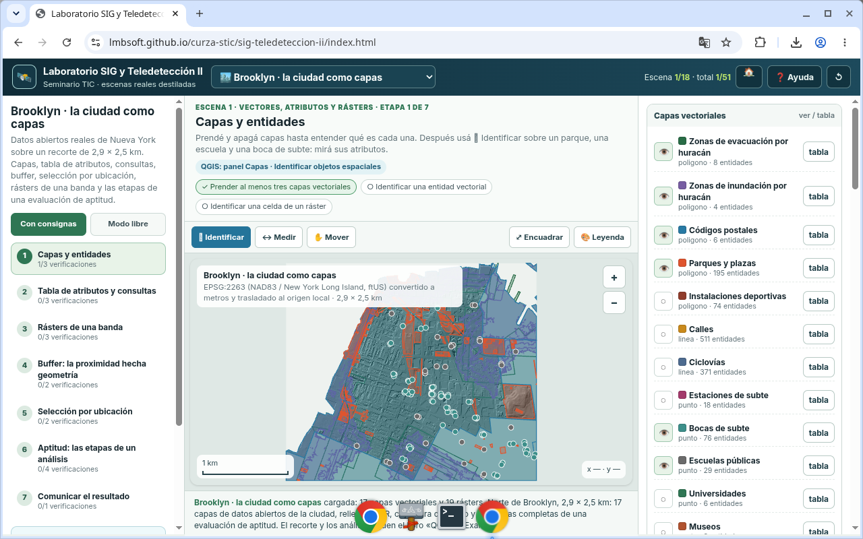
Figura 2
Tip: QGIS: panel Capas · Identificar · Tabla · Buffer · Seleccionar por ubicación
Paso 3
Con Identificar tocá un parque y después una celda del sombreado o del DEM. Geometría y valor de ráster cuentan cosas distintas.
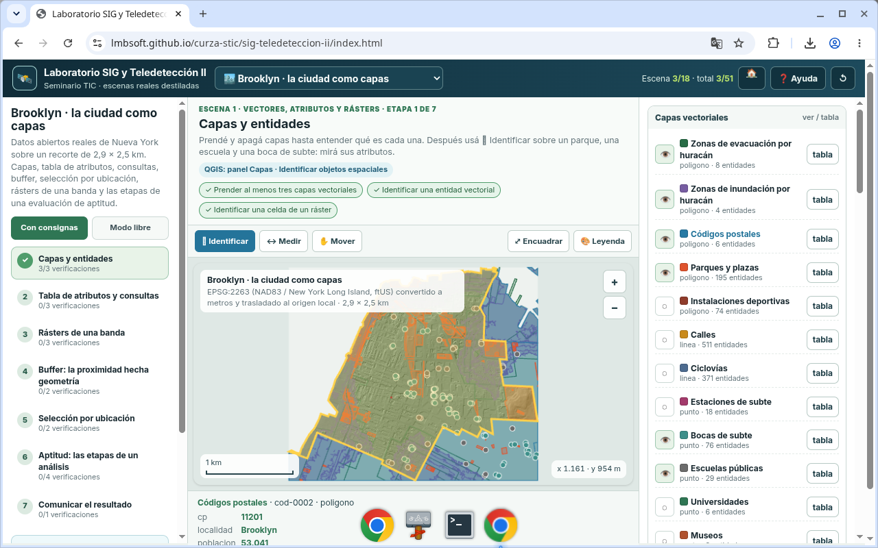
Figura 3
Tip: QGIS: panel Capas · Identificar · Tabla · Buffer · Seleccionar por ubicación
Paso 4
Abrí la tabla de Escuelas públicas. La tabla es el otro mapa: atributos sin geometría visible.
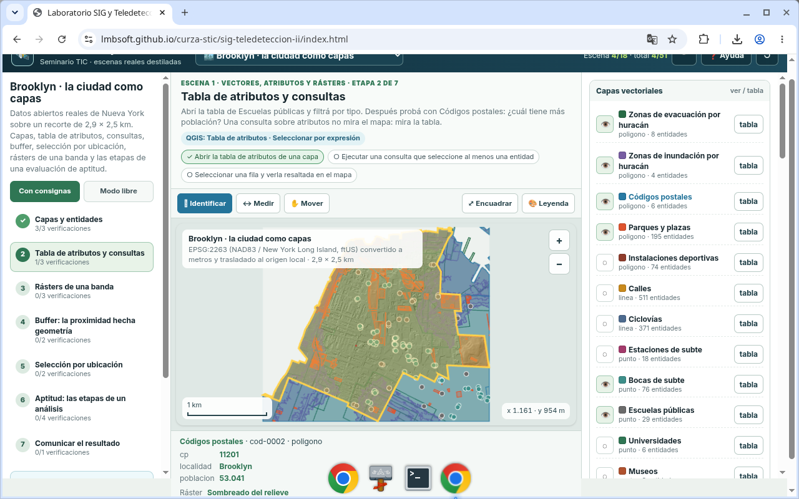
Figura 4
Tip: QGIS: Tabla de atributos · Seleccionar por expresión
Paso 5
Filtrá por tipo o ejecutá una consulta que deje al menos una entidad seleccionada. La consulta mira la tabla, no el dibujo.
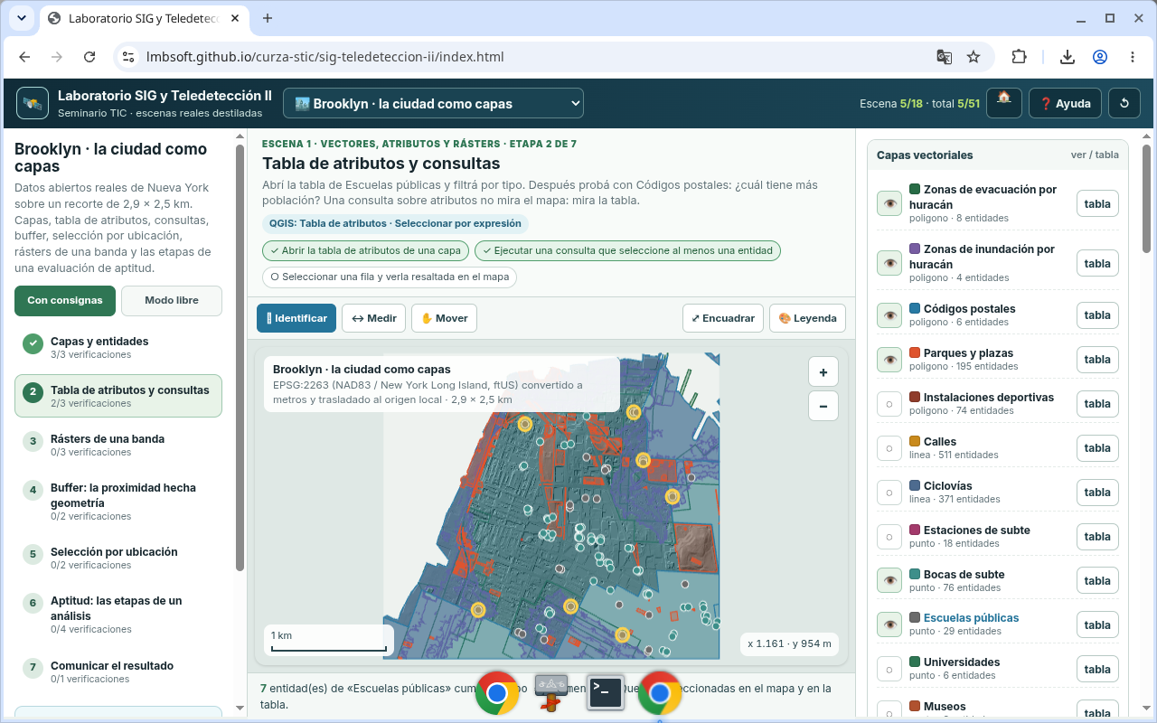
Figura 5
Tip: QGIS: Tabla de atributos · Seleccionar por expresión
Paso 6
Clic en una fila: se resalta en el mapa. Así se conecta registro y ubicación.
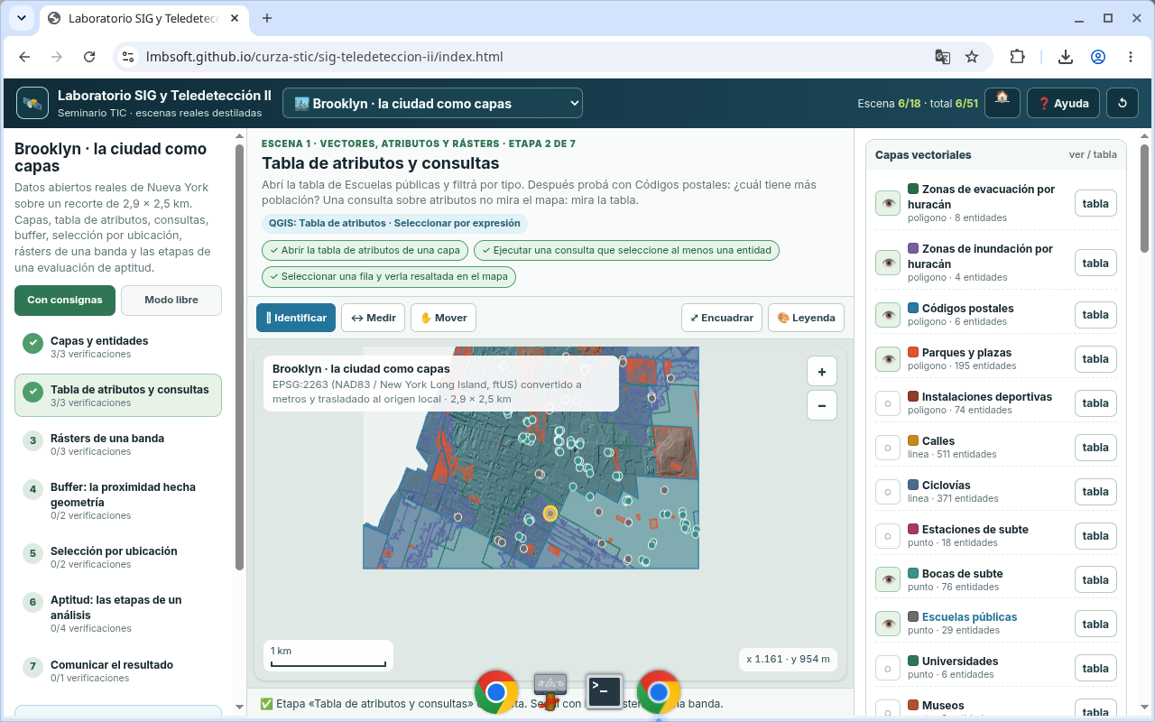
Figura 6
Tip: QGIS: Tabla de atributos
Paso 7
Mostrá el DEM y cambiá el estiramiento de contraste. Un ráster continuo sin stretch parece gris plano.
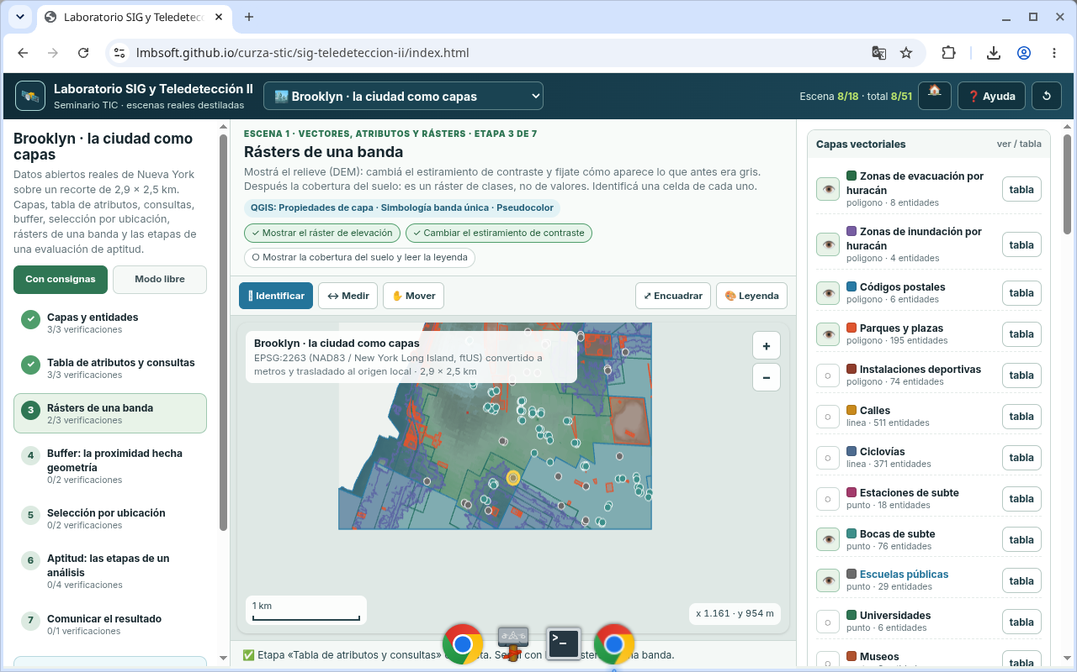
Figura 7
Tip: QGIS: Simbología banda única · Pseudocolor
Paso 8
Pasá a cobertura del suelo: es un ráster de clases, no de valores continuos. Leé la leyenda.
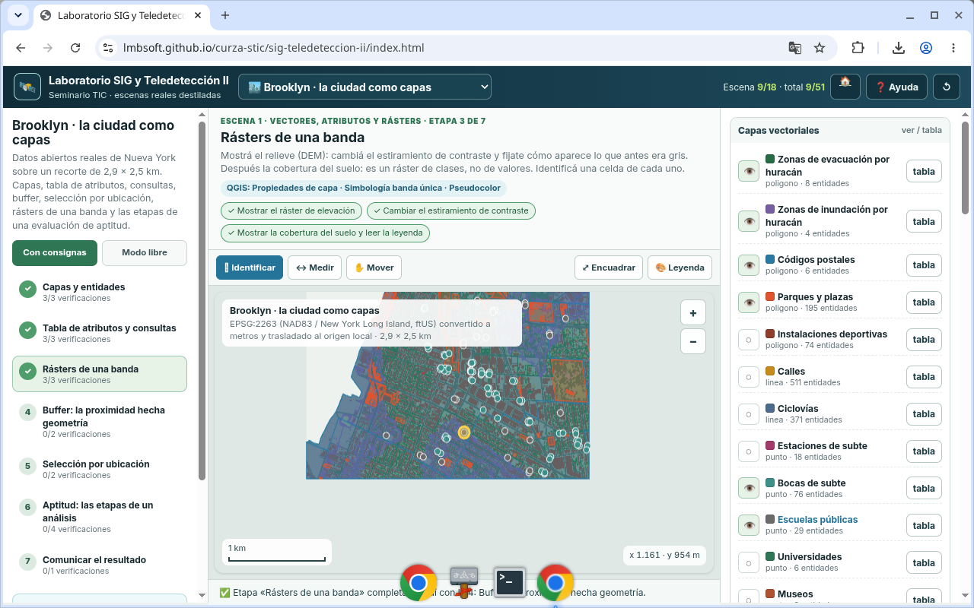
Figura 8
Tip: QGIS: Simbología · clases
Paso 9
Seleccioná bocas de subte y generá un buffer de cuatrocientos metros. Probá también doscientos u ochocientos: la pregunta cambia con la distancia.
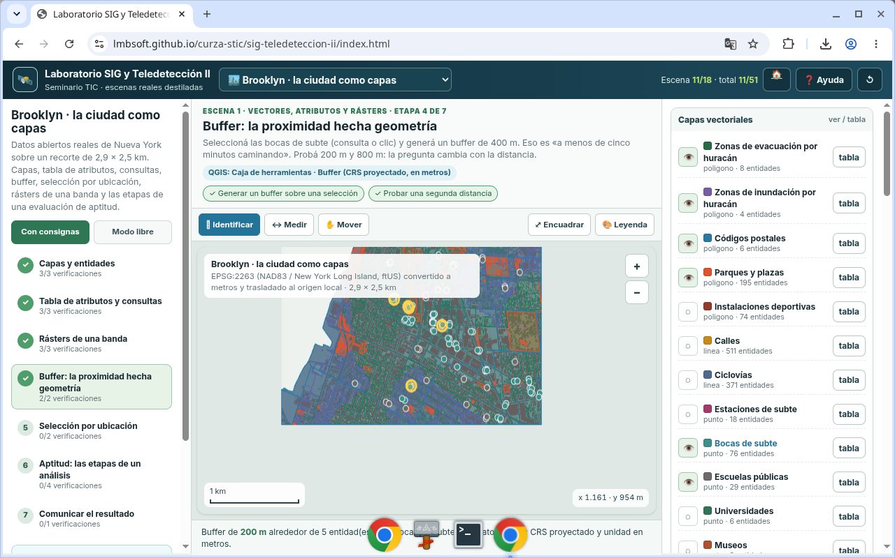
Figura 9
Tip: QGIS: Buffer (CRS proyectado, metros)
Paso 10
Con el buffer activo, seleccioná por ubicación los parques que lo tocan. Proximidad hecha geometría.
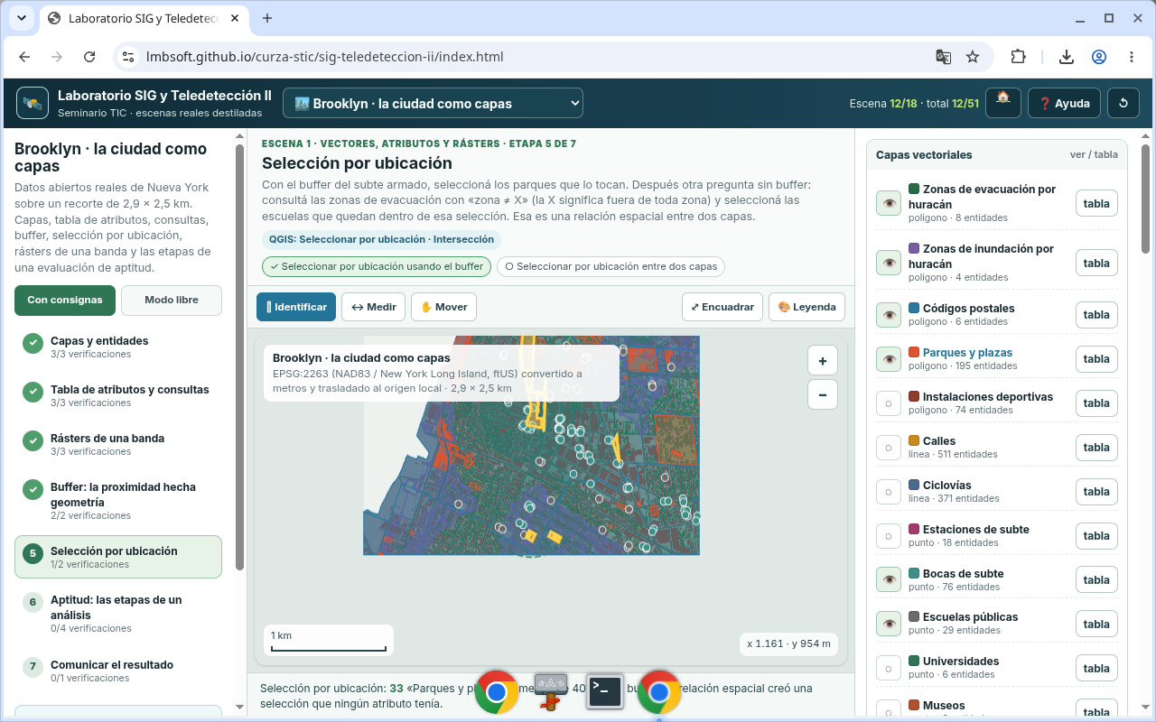
Figura 10
Tip: QGIS: Seleccionar por ubicación
Paso 11
Otra relación: zonas de evacuación frente a escuelas. Selección por ubicación entre dos capas, sin buffer.
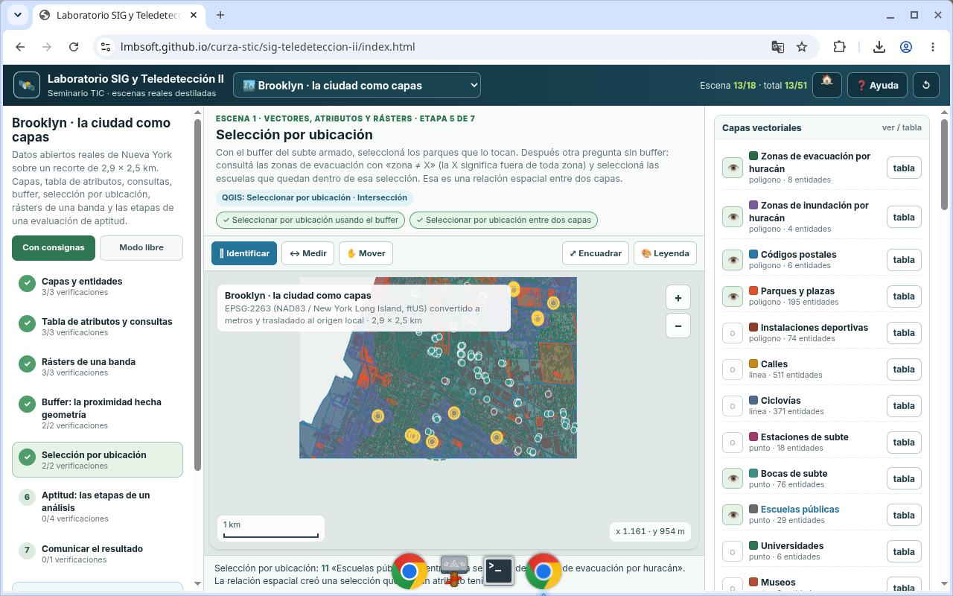
Figura 11
Tip: QGIS: Seleccionar por ubicación · Intersección
Paso 12
Recorré aptitud: distancia, rangos, pesos propios y compará con el resultado del libro. No hay una respuesta única: hay una decisión documentada.
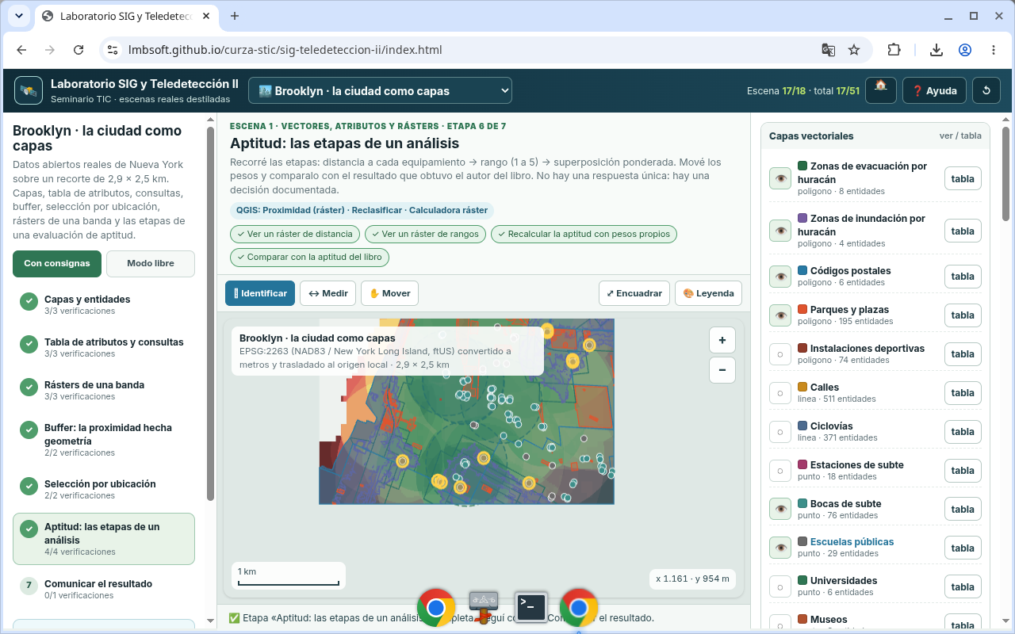
Figura 12
Tip: QGIS: Proximidad · Reclasificar · Calculadora ráster
Paso 13
Exportá el resumen. Sin fecha, fuente, distancia y CRS no es un resultado: es un dibujo.
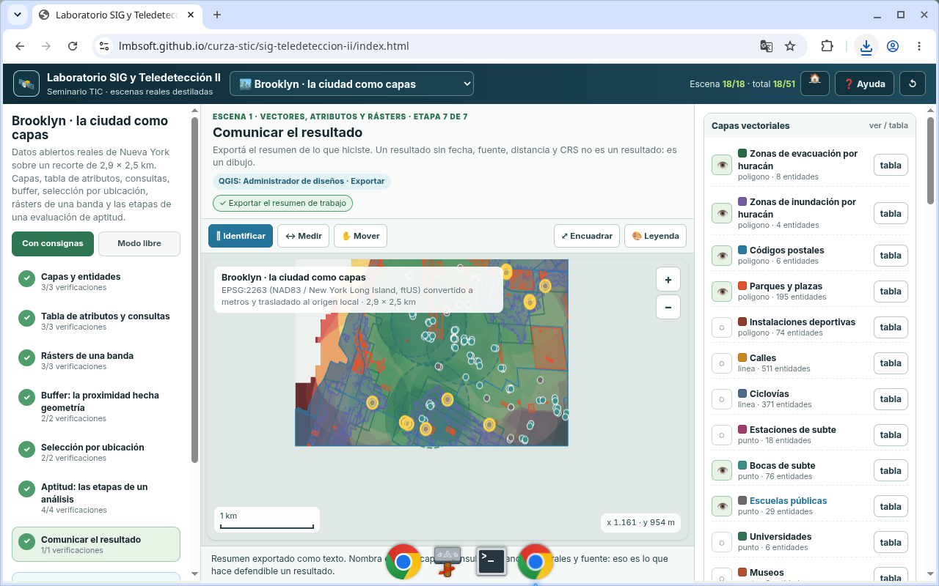
Figura 13
Tip: QGIS: Administrador de diseños · Exportar
Paso 14
Brooklyn listo: capas, atributos, ráster, buffer, ubicación, aptitud y comunicar. Siguiente escena: Ámsterdam.
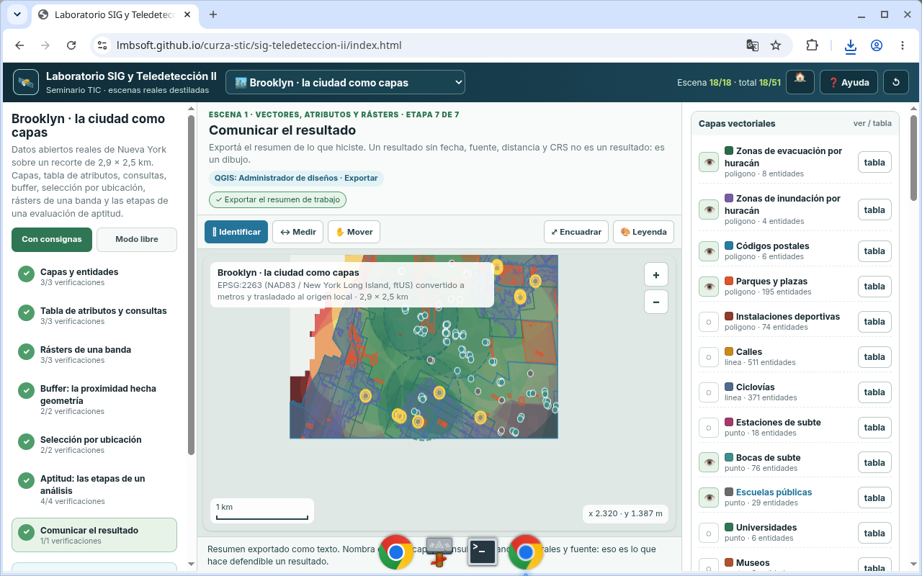
Figura 14
Tip: QGIS: panel Capas · Identificar · Tabla · Buffer · Seleccionar por ubicación
Checklist
- Al menos tres capas vectoriales
- Identificar vector y ráster
- Tabla + consulta + fila
- DEM + estiramiento + cobertura
- Buffer 400 m y segunda distancia
- Selección por ubicación (buffer y entre capas)
- Aptitud: distancia, rango, pesos, libro
- Exportar resumen

